Фундамент физического и психического здоровья человека закладывается именно в детстве. Достаточно ли прочным будет этот фундамент, зависит целиком от нас, взрослых, от того, как мы будем воспитывать детей, какие полезные привычки они приобретут. Важно привить детям дошкольного возраста вкус к регулярным занятиям физкультурой, потребность в здоровом образе жизни.

Утренняя гимнастика – это правильная привычка, с которой должно начинаться каждое утро!

Выполняя упражнения утренней гимнастики, ребенок познает окружающий мир, учится любить его и действовать в нем, получает огромный заряд бодрости, хорошее настроение на весь день.
Гимнастика проводится с детьми ежедневно в утренний отрезок времени.
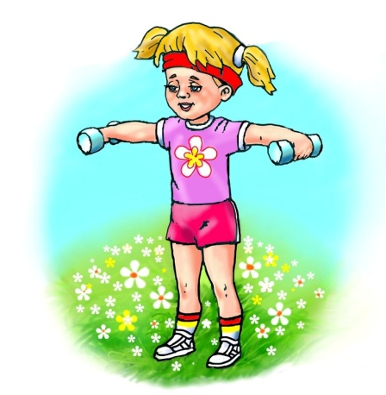

Цель: способствовать укреплению здоровья детей и пробуждению организма для нормальной жизнедеятельности.

Задачи:
- создать радостный эмоциональный подъем, «разбудить» организм ребенка, настроить на действенный лад;
- воспитывать привычку к ежедневным физическим упражнениям;
- развивать все группы мышц, координацию движений. Силу и выносливость;
- воспитывать умение одновременно начинать и своевременно заканчивать упражнения под музыку.

Современная жизнь перенасыщена нервными перегрузками. Хотите Вы или нет, но Вам не остановить стремительный темп жизни. Физические упражнения — противовес, который поможет Вашим детям противостоять стрессовым ситуациям. Чем более крепким здоровьем мы вооружим наших детей, тем лучше они приспособятся к современной жизни.

ГАУСО «Реабилитационный центр для детей и подростков с ограниченными возможностями МТЗ и СЗ РТ «Исток надежды»
в Арском муниципальном районе»

Утро начинается с зарядки

2023

